上海市UFO探索研究中心工作通讯
2016年8月 第3期
---------------------------------------------------------------------上海市UFO探索研究中心 主办

上海市UFO探索研究中心于2016年7月24日 上午九时半至下午2时，在本市浦东南团公路1898号星田酒店开了中心工作会议。出席会议的有杨惠明、金建平、黄红新、卢 強、吴嘉禄、王庚法、钱 灏、
董作祥、闫海珠、刘斐珩等12人。由于当天天气晧热，气温达38度以上，原本来出席会议的许多同志因天热、路远请假，再加上会议组织者组织不力，缺席了这次会议！真感到遗憾！
这次中心工作会议是借助中心副理事长、UFO俱乐部会长杨惠明先生的努力安排大力相助而开的，像往年一样，杨会长开始就向与会者提供新鲜的正宗的自己有机生产的8424西瓜吃，大家非常高兴，都觉得很有口福！他又为大家提供了凉爽的开会环境，酒店大包房；会议开得热烈、和谐；同时在边吃边喝中，与会者畅所欲言，达到了会议的目的，就二项会议的目的达到一致的结论。

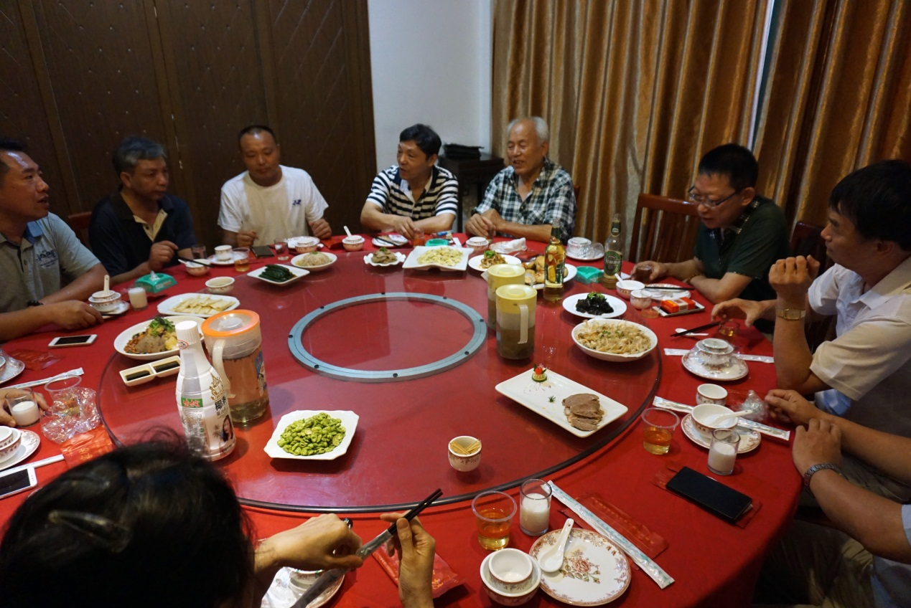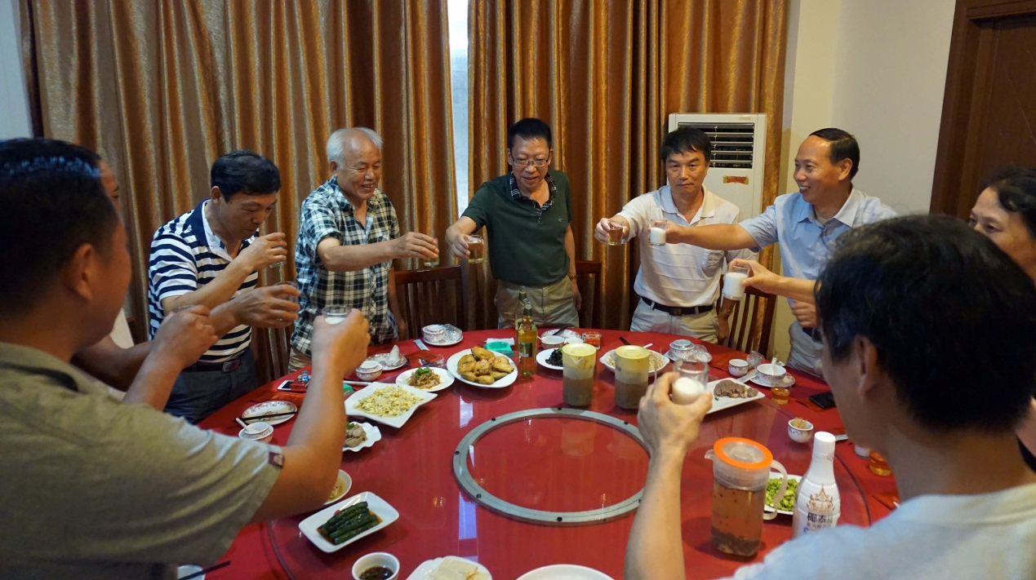

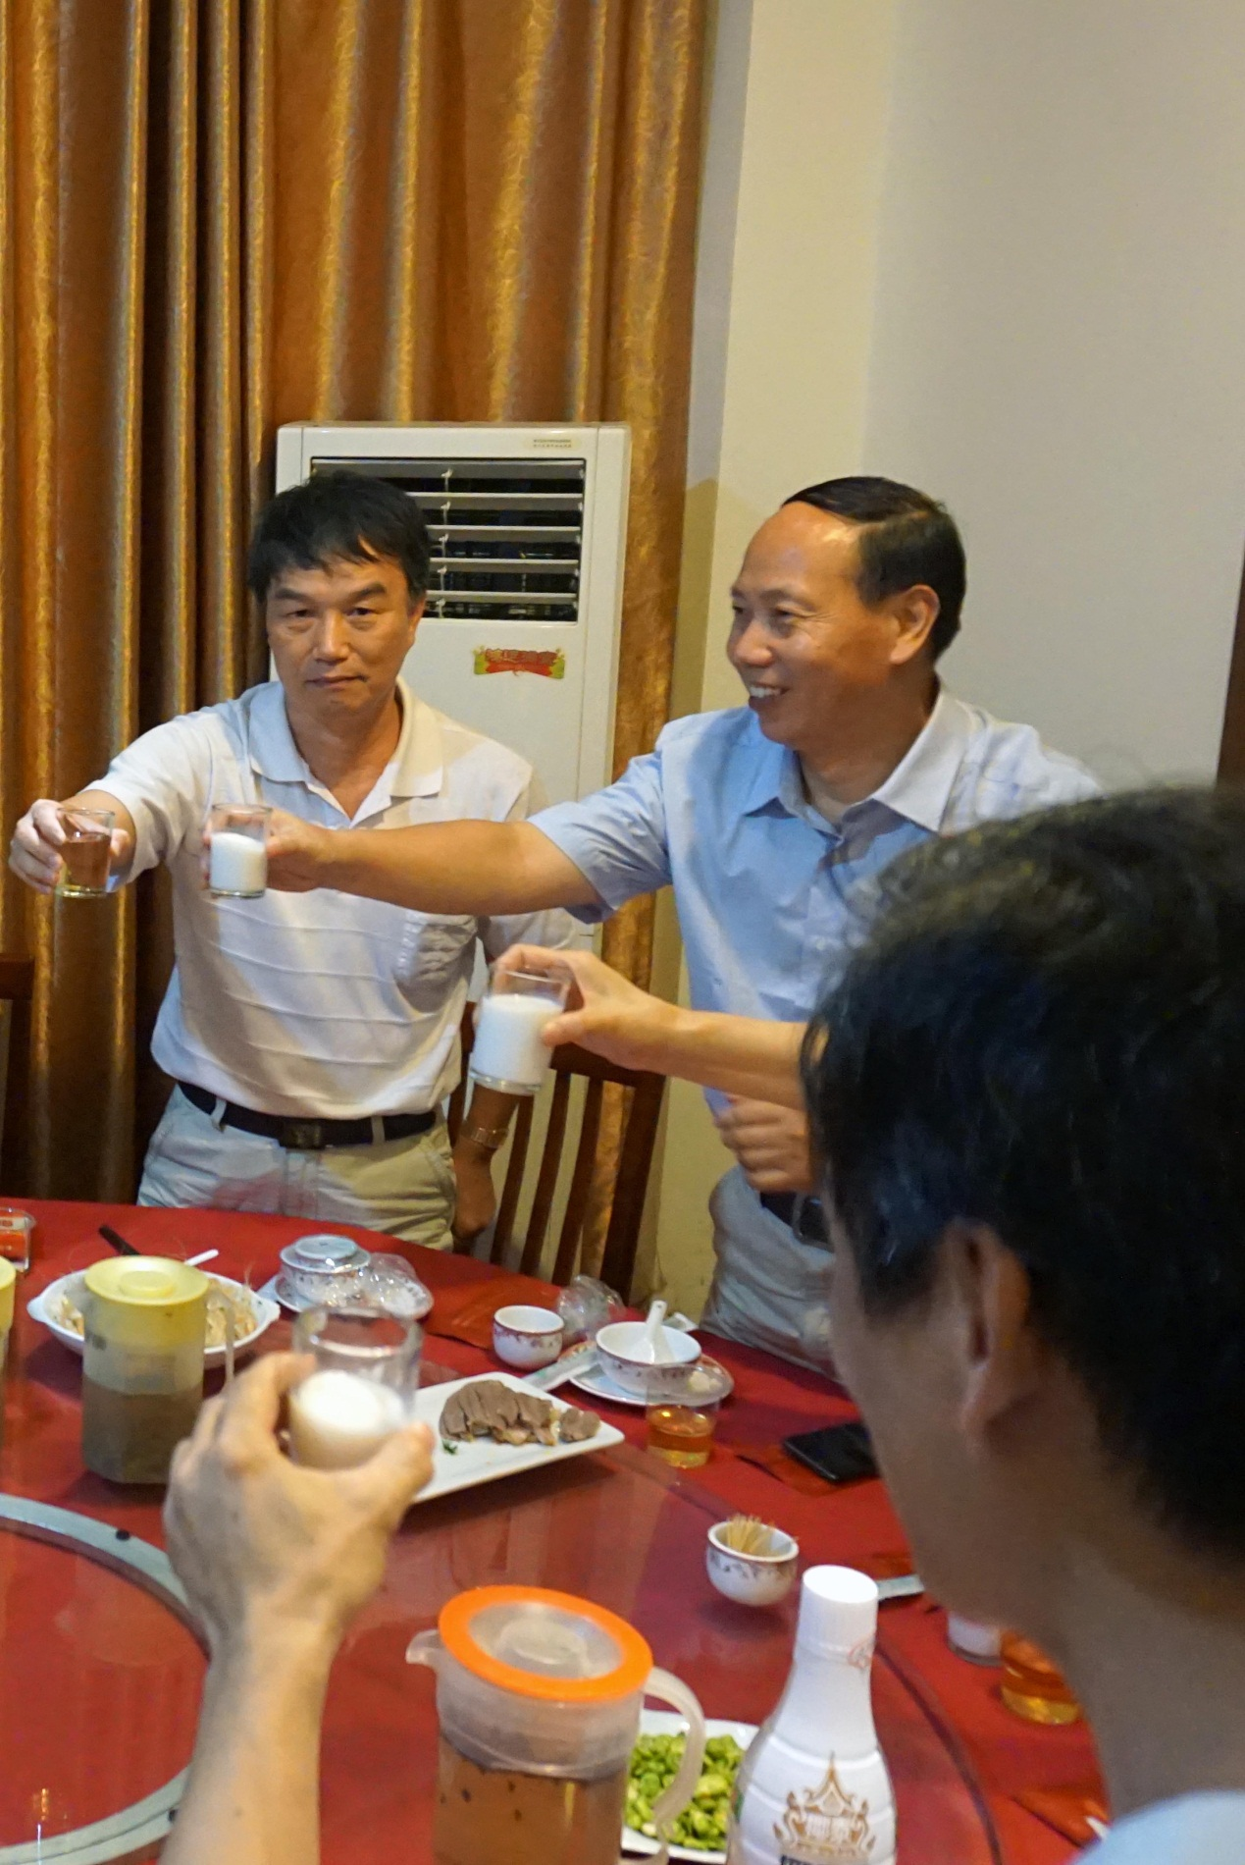



会议首先由中心理事、学术部部长王庚法老师就2016年上海
UFO探索研究中心十周年活动暨学术研讨会有关事项作了发言，与会者对此都作了热烈的发言，并取得了一致的结论:
1、 时间：2016年10月16日（周日上午9:00—下午 16:45 含午餐时间）
2、 地点：本市静安区晋城路427号（与原平路交叉路口） 德缘居
附近交通：公交79路（终点站），206、951路(灵石路沪太路站)
- 规模：50人（包括特邀嘉宾、专家学者、中心和UFO俱乐部成员代表,爱好
者代表）
- 会议主题: 上海市UFO探索研究中心成立十周年活动暨UFO与地外文明探
索新发现、新科技、新趋势学术研讨会
5、 会议主持: 中心理事、学术部负责人王庚法老师
会议接待：中心理事卢强先生负责；
签到及财务：中心理事董作祥先生负责
会议记录与整理：中心理事林永峰老师负责
会议摄影:中心理事:钱灏,卢强
5、 会议时间：（上午：9：00——11：45）（下午：13：00——16：45）
特邀嘉宾吕应钟先生主题演讲（10:00—11:45含提问时间）
还有耿兆良、吴嘉禄、郭祺伟、王庚法等老师作主题演讲
会议议程待正式通知而定！

会议接着就中心的发展方向和定位展开了发言和讨论：
杨惠明：首先欢迎大家冒着高温路途遥远地来到此地参加会议，谢谢你们了！中心成立了十周年，中心UFO俱乐部也成立了七周年了，每年的中心和俱乐部的活动能正常地开展，相对来说，是很不容易的，这是大家一起努力的结果。我们的目标明确，宗旨清楚，有关制度也有了，有些困难也解决了，让我们继续努力，克服困难，在愉快和谐、严谨探索、创新发展的道路上向前迈进！俱乐部也要在中心的领导下正常地发展壮大！你们辛苦了，我在有能力的情况下，一定一如既往地支持你们！
金建平：首先感谢杨副理事长召集会议并提供福利，近年来，中心经过一系列的整顿，取得了明显的进步，10月，更是将迎来10周年庆和学术会议，在此，先预祝10月会议圆满成功。同时，根据王老师等人的建议，我赞同并建议中心的研究方向定为研究智能飞行器为主，即以研究UFO中的智能飞行器和研发现实中的新型智能飞行器为主。我要强调的是，我们是国家认可的科研组织，我们必须坚持科学研究和科学探索，在科学的旗帜下，兼容各种学说和思维，但我们也必须远离迷信，远离神秘主义，远离唯心主义，近期，神秘主义、唯心主义在我国UFO界沉渣泛起，有些人甚至通过心理暗示和群体效应宣扬迷信，希望能引起大家的充分注意和抵制。就说这些，再次感谢杨副理事长！
黄红新：我支持王庚法说的中心未来要围绕两点来进行，也同意由正副理事长发布请郭老师担任中心顾问的建议。对于俱乐部的改制我认为需要一步步来，我们本是一个民间组织，有人因为种种原因退出干事队伍，来去自由，没有必要去深究，有人不满意是正常的。作为一个组织内部之间的讨论要尽量心平气和，除非原则性问题一般不要用绝对性语气下定论。对于10月中心召开的研讨会，我们要全力以赴。我想从俱乐部核心的退出是为了让后来者有个更大的空间操作，而且本人一年多来因为家庭的原因确实很少能到位。
与会人员均一一发了热情洋溢的言论，大家愉快地感谢杨会长。平常较少发言的杨副理事长也不厌其烦地回答了大家提出很多的生活、看书、爱好等等的问题！
卢強也在会上提到了下一步活动的设想，与会者希望在很好的准备基础上，由他个人出面来主持好这次活动，一定要注意档案资料的积累！
会议不知不觉地已开到下午2时，不得不要暂停了！最后，杨惠明会长还用小车把我们送到了16号线地铁站，并把他们果蔬合作社生产的新鲜正宗的8424西瓜装箱一箱一箱地送给我们，让我们当场吃，带着走！
告知各位，中心的三证合一工作已经完成！

学术研讨会征稿文章转载

恩格斯与外星文明探索
薄法平

像是分工明确的约定，又像是冥冥中上苍的安排：马克思一生致力于社会科学的研究，发现了唯物史观和剩余价值；而恩格斯则长期致力于研究自然科学，他对自然科学的许多见解独到而精深，至今还发人深省，催人深思。恩格斯的研究范围除了涉及到数学、化学、物理学、生物学外，还涉及到天文学、宇宙学、未来学等前沿学科。马克思、恩格斯的研究范围互为补充，共同创立了马克思主义。
恩格斯在《自然辩证法》和《反杜林论》等著作中，非常委婉但却旗帜鲜明地阐述了自己的人类观、自然观和宇宙观。
恩格斯的宇宙观涉及到了外星文明的探索。他在《自然辩证法》中，谈到宇宙、地球自然界和人类文明的演化，他认为：宇宙是循环演化的，地球自然界和人类文明也是循环演化的。他说：既然在我们的地球上，在一定的物质条件下，产生了无数的有机物，直到能思维的人类，那么，当它在某个时候一定以铁的必然性被毁灭以后，“在另外的某个地方和某个时候一定又以同样的铁的必然性把它重新产生出来。”①这就是包括宇宙、地球自然界和人类在内的“物质运动的一个永恒的循环。”②恩格斯的思维触角是开放的、发散式的和无拘无束的。在认识宇宙方面，他明确地指出了宇宙、地球自然界和地球人类文明是循环演化的，这就为我们确认地球史前文明的存在提供了马克思主义理论根据。
倘若恩格斯的假设是正确的，那么，我们地球上就必然存在着史前人类和史前文明，而且在广袤的宇宙中，必然存在着各种形式的外星文明。
我在《人类的起源》中，提出了人类未来进化发展的必由之路，即：人从古猿（或原始野人）走来，必然向着仙类和神类进化而去，这被称为“人类进化三级跳”理论；同时，我在书中论证了史前人类和史前文明的客观存在。我认为，今天我们看到的飞碟和UFO的基本来源是不同的：一部分飞碟和UFO来源于地外智慧，是天外来客，这部分外星人对地球人类存在着攻击行为；另一部分飞碟和UFO源于已经进化到仙类的史前人，来源于史前文明，这部分飞碟和UFO对人类十分友好，还时常帮助人类。在《飞碟出没的世界》一书中，我对这个理论做了比较详尽地阐述。我提出的这个理论，完全符合恩格斯关于地球人类的演化发展是“一个永恒的循环”这一论述。
恩格斯几乎肯定了外星文明的存在。他指出：“在相同的情况下，无论在什么地方，甚至在离我们右边或左边比从地球到太阳还远一千万亿倍的地方，都有同样的事情发生，那就够了。”③这就是说，在银河系中，在太阳系和地球上，存在着智慧人类，那么，在遥远的宇宙深处的某些未知天体上，一定也会、而且必然会存在着智慧人类，地球上发生的事情，在宇宙深处同样也在发生着。
恩格斯反对用地球上的自然规律去认识宇宙，他明确地指出：“永恒的自然规律越来越变成历史的自然规律。……我们整个公认的物理学、化学、生物学都是只是为地球建立的。”④许多人在思考地外生命时，往往把阳光、空气和水作为生命存在不可缺少的基本条件。这说明地球上的自然规律大大限制了人们的视野。
而恩格斯早就告诉我们，包括生物学规律在内的地球上的许多自然规律只对地球起作用，只是适用于地球上的生命现象和生命形式。
我们一定要用发展的眼光看问题，必须明确许多在今天看似“永恒的自然规律”，用不了一百年，就会落后了，就会因为阻碍人类对未知世界的探索，从而“变成历史的自然规律”而被人类彻底否定。
在《反杜林论》中，恩格斯又说：“当我说人的认识的时候，我无意冒犯其他天体上的居民，我还没有认识他们的荣幸。”⑤对此，我认为：“恩格斯的思维并没有受到地球规律的束缚，他的思维的触角已经延伸到了浩瀚遥远的宇宙中，在‘无限多的宇宙’中，有‘其他天体上的居民’生活，是再正常不过的事情。这就是恩格斯的人类观，它是积极的、开放式的和发展着的。”⑥这也是恩格斯开放的、发展的宇宙观。
在恩格斯逝世100余年的今天，某些披着“唯物主义”外衣的人，动辄否定人们对飞碟、UFO和外星文明的探索，这种行为是多么的幼稚、浅薄和荒唐可笑。
正如孙式立会长所指出：“现代科学在解释许多异常现象、超科学现象（如飞碟及一系列自然之谜）方面的软弱无力，证明了人类当前所掌握的知识的有限性和认识上的局限性……人类至今积累的全部知识财富虽然十分巨大，但它们不过都是些相对知识的暂时组合，在绝对真理的长河中只不过是沧海一粟。”⑦孙会长的论述告诫我们，当我们用今天掌握的某些相对真理去认识宇宙文明时，要学习恩格斯，秉持开放的思维、发展的观点。
综上所述，我们在认识宇宙、认识飞碟和UFO的本相时，一定要以开放的思维，发展的观点，严谨的态度，不要被那些“绝对地以地球为中心的，只是为地球建立的”自然规律限制了我们的视野。

参考文献
① 恩格斯：《自然辩证法》第24页，人民出版社，1971年8月第一版。
② 恩格斯：《自然辩证法》第23页，人民出版社，1971年8月第一版。
③ 恩格斯：《自然辩证法》第217页，人民出版社，1971年8月第一版。
④ 恩格斯：《自然辩证法》第216页，人民出版社，1971年8月第一版。
⑤ 《马克思恩格斯文集》第9卷，第91页，人民出版社，2009年12月第一版。
⑥ 《当代哲学的新思考》第77页，谷瑞斌 薄法平 编，线装书局出版。
⑦ 《目击》前言第2页，飞碟探索丛书，孙式立主编，浙江文艺出版社。

超强磁场旋涡效应的初探
—也谈自然界中的电光声像现象和“时光隧道”
杨玉荣
关键词：地球磁场、宇宙磁场、太阳耀斑、超星星爆发、超强磁场旋涡、隐身、休眠、失踪、劫持
内容提要：
大气层中的冷热空气对流产生的漩涡形成飓能产生巨大的破坏力。在宇宙磁场中由于太阳耀斑、超新星爆发产生的超强磁粒子与地球局部磁场正反粒子的对接产生漩涡，或者产生声、光、像的录制和回放，或者形成宇宙飓风——时空隧道，会把漩涡中的飞机、轮船等一切物体吸卷进去导致失踪、或劫持到异地。

在特定的条件下，空间的超强磁场效应引发了地球上不少的声光、声像和人、物的失踪、位移等一系列奇异现象。
宇宙中绝大部分天体如太阳、恒星、星云和宇宙物质都是由等离子体组成的。而这些等离子体又是带电物质，电和磁是难分难舍的孪生兄弟。这样，等离子体物态的运动和变化自然就形成了特定的电磁辐射。也就是说，运动着的电荷产生了磁场。而且，太阳和恒星、星际物质和地球电离层的导电率都很大,从而形成了浩瀚无边的宇宙磁场。
天体的磁场强度与自转成正比，地球的赤道转速为60公里/秒，整个地球磁场的强度为0.7高斯！
在宇宙中，超新星爆发、脉冲星、中子星、x射线、γ射线、β射线等各种带电的高能粒子流，亦称“宇宙风”，超强的可称“宇宙飓风”，不断地影响着地球！还有太阳耀斑、黑子等等活动从1.5亿公里外射向地球的这些带电粒子,特别当太阳耀斑活动最强烈的时候更为猛烈，这就是“太阳风”！它所喷发的是由质子和电子组成的带电高能粒子流，它以400千米/秒的高速向地球侵袭，它不仅导致地球电离层破坏，使地球上无线电通讯中断。遇到地球局部磁场的增、减变化，也能把当时的景、物、、声、像“录”下来或隐形，再遇到某一特定磁场条件时，又“现形”出来，或曰“回放”出来。
在磁场漩涡效应的特定条件下，使地球上某些局部地区引发一些奇异的声光。包括在自然界中时而遇见的奇声、异光、光盘，碟影和部分“海市蜃楼”。磁场漩涡效应与局部磁场中的磁体耦合，产生的录音、录像和发光的现象屡见不鲜。
首先谈声像现象。
我的童年和少年时代是在苏北农村度过的，在我少年时代，因我父亲喂养一头水牛，暑假中的一天清晨，浓雾迷漫，我骑在牛背上象往常一样到野外去放牛，刚走到一公里之外的荒郊，透过浓雾隐约地发现一人背影，身着长衣，肩披长发，似乎直立坛口。惊魂未定的一刹那，说时迟那时快，那人不知怎样发出了一种很沉闷的“嗡”声，震耳欲聋，令人心惊胆颤，水牛闻声转头往回狂奔，无法按捺。至今，每当回想起此事，似乎还惊魂未散，心有余悸。
更甚的是上世纪五十年代初，苏北宝应县夏集地方有一朱氏少妇，从娘家回家的途中，时值正是阴雨的黄昏，途经一片荒地时，突然见到一队整装行军的官兵，挥戈持枪，有声有色，失魂归来，叹曰遇见“阴兵”卧床不起，医治无果，不久便一命呜呼。
还有一九六八年三月的一天，清晨八点许，在新疆福海县境内，大约北纬47度、东经87度左右的地方，浓雾如幔。五十米之外只见到模糊的人影，上班出门西行向前望去。令人诧异，就在约二百米之外，见到楼房参差，木轮马车，隐隐约约，骑士行人，时隐时现。是古罗马的都市？是古楼兰的城堡？似乎是历史古城的再现。奇妙之极，众人赞叹不绝。当时还有同行的王绍武、马兴民、陈佐才、庞国君等，目击者甚众。
这奇景持续了二十多分钟之后，随着太阳的升高，气温的上升，大雾渐渐疏散，楼房车马也逐渐慢慢消失，雾消楼去，剩下的仍旧是一片荒凉戈壁，极目千里。近五十年过去，此事还历历在目，记忆犹新，仿佛如昨。
通观当时北疆境内的官邸民宅，由此地直线向西延伸到数十公里之外的福海县城，数百公里之外的塔城地市，当时多是平房爿爿，楼房寥寥。而古代轿式的木轮马车更难寻觅，这难道是数千公里之外的前苏联境内或欧洲现代城市招来古代车马的组合？不然，在奇景中为何不见车水马龙的现代车辆？
国内近年来发生的一些“海市蜃楼”景象，也多半发生在温度相对较低、湿渡相对较大的早晨、午后、晚上或阴雨、多雾之时，这时候大气层中导电率较高。。
2003年8月29日凌晨，山东蓬莱出现“海市蜃楼”的胜景。清晨五时二十分，在蓬莱阁东北方向的海面上，突现一道红光，出现了一条光亮的带状物，并在不断地延伸。过了一会，颜色渐渐变紫，其景色犹如深秋的原始森林，树叶光彩绚烂，它们的轮廓越来越清楚，显得那样地虚幻飘渺。岛上的道路、树木、山峰清晰可辩。一会儿建筑各异的楼阁显而易见，从东到西延绵几十公里。其中似乎有一些象长颈鹿之类的动物出现。尔后，渐渐地又有山峰依次隆起，泼墨写意，犹如一幅场面壮阔的水墨山水动画。过了一段时间，叠嶂的群峰悄然隐去。在南长山岛之北，又有一座酷似“南长山”的岛屿，慢慢地从海面上涌起，瞬间凝结好似南长山岛的孪生姐妹，美丽之极。
这绮丽变幻的海上奇景大约持续九十分钟，到早上七点钟左右慢慢退去，一切恢复了往常的海景。
二00三年九月二十二日，早上六点三十分左右，在江苏无锡市，不少人在惠山头茅峰上晨练，当人们向薄雾笼罩着的锡城望去时，幢幢的楼房渐渐隐而不见，而在浓雾的上方却隐隐约约、真真切切地出现了一座座山峰，从西到东有七、八座，旁边还有几位老人发现后急忙招呼同伴赶快来观看，他们不少人还在指指点点，有的甚至说西边的三座山有点象太湖中的“三山”，而东边的山是哪里来的山呢？谁也说不出所以然来，这新奇的景色大约到七点钟左右才渐渐消失。这种情景在无锡确实罕见。
二00五年三月十日下午三点半以后，广东省惠平县神泉港西南方海面上也出现了长达三小时的“海市蜃楼”奇景。在神泉港对面的天空先出现了几艘小船，过了一会儿，小船变成了一座座桥梁。在桥梁不远处出现了几座山峰。尔后，山峰又慢慢地变成了一座座炮台，继而又变成高楼大厦，在高楼大厦旁边还出现了十多根电线杆，这些奇景胜境在阳光的照射下，渐渐地变成了浅红色，显得格外神奇美丽，直到傍晚六点四十五分左右，太阳下山时，此景才消失在夜幕中。
类似之景不仅在国内多有传闻，在国外也有不少的幻景幻觉的记载和报道。
一六四二年十二月廿四日零点到凌晨一点，在英国的凯东地区夜空中突然出现两支戴盔甲的军队，挥刀跃马，互相厮杀。据说，这却是在此两个多月前发生的埃奇·希尔战役的再现。到了圣诞节之夜，这两支军队又在天边出现，金戈铁马，历时三个小时激烈的酣战后留下的仍是一片寂静的苍穹。
上世纪八十年代初，夏季的一个黄昏，在地中海海滩上度假的人们，还看到了在爱琴海上空冷兵器时代壮烈的战争场面。战车滚滚，硝烟弥漫，将军骑在大象上指挥督战，士兵斗志昂扬，浴血奋战，人仰马翻，尸横遍野。
一九八五年，北大西洋空军飞行员，从位于北欧的基地起飞，按他的说法，意外地感觉到自己好象陷入到史前的非洲古陆——看到了恐龙群安闲自在地吃草。
一九八八年，前苏联飞行员亚历山大·乌斯基洛夫在执行任务时，突然，感觉到他好象在古埃及的上空，他看到机翼下一个已建好的金字塔和几座已打好的金字塔的地基，周围还有许多游人，停步观望。
看来“海市蜃楼”奇异的景观，烟波飘缈，气象万千。这些幻景幻像，多出现在浓雾或者阴雨的天气里；同时，又多出现在早晨、下午、黄昏或者夜晚，也就是说多发生在潮湿多雨或有雾的天气里，这样当时相对的温度较低、湿度较高的条件下。这样的时候，事件发生地周围的电磁场强度比往常增大，导电率增高。原先的景物在高能粒子流、或超高速太阳风、太阳耀斑、X射线、重粒子等宇宙射线的作用下，与当时地球局部磁场变化的条件相偶合被“录”下来，“记忆”、“保存”在局部的、特定的磁场中。也就是说，景物在当时浓雾或者阴雨、雷雨的天气里，正遇上特殊的宇宙射线的作用，被“录音”或“录像”在当时当地局部的磁场中。后来，每当遇到类似的条件或又增加了某些因素，如超新星和太阳的爆发，或某些天体的撞击，或种种其它宇宙射线和地球磁场以及局部磁场的相互作用，空气中的细小雨珠或者浓雾的湿气，结成了一道无形的“屏幕”，局部的地磁场在这时候，就把以前“录下”的景物、声像重新回放到这“屏幕”上，使原先“录”的景物（即声像）再现出来，尤如放录像一样，从而使人们看到了某些幻景幻觉和“海市蜃楼”的自然现象。
其次，宇宙风和太阳风相继轮番地对地球磁场的袭击，在相互作用下形成了千奇百怪的电火花——圆形的火球、光盘、光圈、雪茄型、碟型、蘑菇型的发光物，经常出没在空中、海上、地面上、室内甚至水下！在人们所看到的不明飞行物中，有相当一部分是属于这一类型。
随着太阳风的强劲吹拂，把带来的太阳磁场和地球磁场相互作用和相互连接的磁力线被局限在一个近似以磁极为中心的圆形区域上空进行放电，形成了珣丽静美的极光！
关于光盘、火球在我国早就有不少的记载，我国是世界上有文字记载的最早、最多的国家之一！
如宋代沈活在《梦溪笔谈》中的《异事》篇第369条曾有这样的记载：
“嘉祐中，扬州有一珠甚大，无晦多见。初出于天长县陂泽中，后转入璧社湖，又后乃在新开湖中，凡十余年，居民行人常常见之。余友人书斋在湖上，一夜忽见其珠甚近，初微笑开其房，光自吻中出，如横一金线。俄顷忽张亮，其大如半席，壳中白光如银珠大如拳，烂然不可正视，十余里间林木皆有影，如初日所照，远处但见天赤如野火，倏然远去，其行如飞，浮于波中，杳杳如日。”
说的这事发生在公元1056～1063年间，常常出现在今扬州市高邮一安微天长之间的高邮湖上，物体光亮白如银，能敏捷地悬浮在湖面上，速度疾快其行如飞，十余里林木皆有影，如初日所照，并且开启门户时（张开壳），光自吻中出，不可正视。
在《大理古侠书抄》一书中的《客星幻化》里也记载着明代的一件事：“嘉靖七年夏，五月初三，有客星出，由东南飞向西北，命量入巨轮。时高时低，时行时停，见者上千人。”说的这一事件是发生在公元1528年云南大理。
在1970年5月21日凌晨3时许，在新疆北部的福海农场，当时我正值夜班。突然眼前一片闪亮，地面上上能看到清晰的树影。我情不自禁地抬头向天顶看去，在天顶略偏南约10°左右的天区，发现一个奇怪的飞行物，它的形状像侧立的草帽，帽顶朝北，一会儿还像手电筒似的从帽口向外发射出白灼的光，同时也像彗星似的拖着明亮的尾巴向北略偏东的方向飞去。约半分钟后这个奇怪的发光物突然变成一个侧立的光环，从地面看去直径约50厘米左右，保持原来的速度向北飞去。经过了十几秒钟后，这个光环变成一团火球，像刚冲出地平线的一轮红日，继续向北直飞。又过了十几秒钟之后，它消失在视野的尽头。尔后，仍然是寂静的夜空笼罩着沉睡的大地。当时在场的还有同班的谈文生。
1982年1月20日凌晨3时左右，那时候我在江苏省宝应县夏集红星学校任教，夜间起来到室外，突然眼前一亮，大地一片通明，我内心立即感到惊恐万状。抬头一看，在学校东南方向约300米左右，有一个元宝状的发光物，红彤彤的像半个躺在地平线上的月亮，它好象悬浮在树梢上或房顶上似的，但未看见它从何方来。约半分钟后就偃旗息鼓恢复了先前的宁静。第二天一早，我专门去问住在那儿附近的学生，有无火灾或其他异样情况及群众反应，学生们都回答说没有，生活还是像往常一样平静。
无独有偶，2004年4月27日凌晨1时许，在云南昆明刚下过一场雨，家住昆明西边离新闻大楼不远的曹先生，打开窗户看到在新闻发射塔顶端的右上方有个洗脸盆那么大的红色云团，也像一个红色的月亮！
在国内如此的文字记载举不胜举，再看国外一些国家和地区，古代文献也有如是说。
1943年，在印度南部迈索尔市，梵语图书馆的人员从一座倒塌的庙宇地下室里，发现了一份古代梵文木简稿件，其中有6000行的梵文篇幅，详细地记述了出现在天上的一种飞行器：“他们有`一种自己的内在力量像鸟一样运动的能力，无论是在地面上、在水中还是在空中，都是一样的装置，称为天堂战车……他能在空中运动，从一个地方到另一个地方，从一个地国家到另一个国家……这些飞行器还有许多秘密，诸如停止飞行的秘密，隐形的秘密，偷听敌人的飞行器的噪音和谈话的秘密……
1977年10月7日凌晨，前苏联一艘潜艇供应舰“伏尔加”号正在巴伦支海水域（“库尔斯克”号就是在这里沉没的），舰长和观测员们发现一团大红色的光轮正向他们靠近，渐渐发现它们竟是一些奇怪的光盘，慢慢地上下前后摆动起来，舰长立即下令通讯员向舰队基地报告情况，但无线电讯号中断！这种情况持续了18分钟，到第19分钟时这些不明飞行物飞离该舰，无线电联络就恢复了正常。
1978年7月，黑海内燃机船“安东.马卡连科”号深夜2时，行驶在马六甲海峡，水手们也发现了一些明亮的光斑，一会儿就变成10米—15米的光带，不久，它的两端就向一边弯曲，变成一个光环，旋转的速度越来越快，而后就慢慢消失在寂静的夜空中。
1982年底，在克里米亚举行一次海军演习期间，发现一个不明飞行物，尾部不断向外发出火花，当局派出几架歼击截击机升空，当他们快靠近这飞行物时，它一下就钻入水中。军方派出几艘军舰去搜索一无收获。等等。
从这些列事件看来，不少是电磁相互作用的发光物！
受到来自太阳风的高能粒子流激发了地球大气中的氧原子可以发射出绿色和红色的光，波长分别为557.7毫微米和630.0毫微米，而氮原子侧发出深紫色和蓝绿色的光，他们的波长则是391.4毫微米和427.8毫微米（1毫微米=10⁻⁹米）。而超强磁场的高能粒子流的与地球局部磁场的耦合，所激发的强光又往往给地球上的人们带来喜或忧。
在1988年12月的一天，事情发生在土耳其曼尼沙市，天空出现一个圆盘形的不明飞行物体，发出绿色的光辉，大约停留了一小时左右，当时在现场围观的人们有上百之众，据说有22个患有多种不同病情的人也在场。其中是一个耳聋的男子事后恢复了听觉，有一个失明的妇女恢复了视觉，还有一个卧床不起、瘫痪多年的男子居然可以站立开始走动了，等等。这神奇的绿光竟然治癒了顽疾。 社会上的磁疗、磁杯、磁枕也是采用这适当的磁原理！
而有的人遭遇到的强光就没有那么幸运了。1985年的夏天，一个在法国斯特拉斯堡留学的索马里丹雷.戈霍暑假期间回国后，和他的同学驾车到摩加迪沙郊外树林里去游玩，开始看到天空有几朵白云，一会儿就变成红色的光，同时又刮起强大的风，一会儿在20米以外的地方变成一个发光的巨大球体，一道红光从他们身上扫过，顿时就感到有高温烧灼的感觉，当即昏迷不省人事，醒来时已是半夜11时20分。更甚的是1981年10月19日，巴西的阿维斯塔西奥.索萨和他的好友两人一起出去打猎，看到一个像车轮子一样的飞行物，向四周发出强光，当时惊恐万分，其中一束强光扫射到他身上时，他发出了尖叫声。第二天发现他的尸体时血液都没了，像被吸光了似的。
在雷雨天气里，由于空中的电磁波与地球局部磁场中的正负离子的碰撞，会产生一种电火花似的光球，或曰火球，它会随着磁场的差异而漂浮在在一定范围内，1988年秋天，在广西容县一个林姓的家里，随着雷声过后，从外面飘进来一个直径约30公分左右的红色火球，像有遥控似的从客厅转到卧室、套房就又转出去，火球过后家中所有用电器如电灯、空调、电扇等都失灵了。全部被烧坏！
再谈谈自然界中的“时光隧道”即位移、失踪事件。
由强烈空气对流而形成的大自然中的空气漩涡，形成了飓风，即龙卷风，多发生在夏秋两季中低纬度地区，具有强大的破坏力，人们是能看得见感触到的，
而宇宙中存在着超声波、次声、紫外波、红外波、电磁波和超强磁场的旋涡，是看不见摸不着的！特别是超强磁场形成的漩涡，它的能量极大，速度极高，吸引力极强，又是隐形的！甚至超过地球磁场的100万倍以上，带着四周的时空一起旋转。在超强磁场效应下，水能弯曲，非导体的木材、塑料等物体能在超强磁场中悬浮起来！把它旋涡内的人、物、船只、飞机等一切物体席卷进去，凝固、密封、冻结、休眠在这狭小的时空锥体里随着超强磁场旋涡一起高速旋转！使人们既看不见、摸不着，又意识不到，感觉不到！而它们毕竟是一种物质存在的形式！
爱因斯坦的相对论告诉人们：时间和速度有关，速度越快，越接近极限（光速）速度，时间就越慢。当速度达到光速的99.995%时，时间和空间就会弯曲，时间弯曲的表现就是时间流动变慢！过去的“山中方七日，世上已千年”在科学发达的今天就有它现实的意义！
在不明飞行物群体中，其中有一部分就是此磁场效应下的光电效果，也有一部分是外星文明的飞行器。无论是哪一种形态，在它们出现的周围其磁场都已发生了变化，在超强磁场的作用下，使人们感到心慌惊恐、头昏目眩。失魂落魄！
电磁波的速度相等于光速！而超强磁场漩涡的运动形式，能把席卷进去的人或物瞬间从甲地神速地劫送到乙地，或者天地两隔！也就是说进入了“时空隧道”。
曾经发生在1893年10月25日的怪事，菲律宾总督府大门口两个站岗的西班牙籍的士兵，突然感到一阵迷糊而晕倒睡着了，到第二天早晨醒来时，不知身在何处，有人告诉，方知已身在大洋彼岸的墨西哥政府大厦，一夜间一觉睡过十万八千里！只有超强磁场旋涡效应的悬浮力才能如此神速地把他俩劫浮到异国他乡！
1999年7月2日，中美洲的哥伦比亚100多名圣教徒到阿尔里斯山顶去朝拜，上山后就一去不复返，再也没有下来。哥伦比亚政府当局派出大批警察和直升机大面积寻找，持续近一个月的搜索，一无所获。
奇怪的是早在1912年4月15日，“泰坦尼克”号豪华游轮在首航北美途中，竟然与一座漂浮的冰山相撞！？那漂浮的冰山速度有多快？大副、二副和船长视而不见？无非遇到了超强磁场的旋涡，躲避不及！被击沉导致1500多人丧生！更奇怪的是时隔80年后的1991年8月9日，欧洲的海洋考察小组租用的一艘海军搜救船在冰岛西南387公里考察时意外地发现并救起一名60多岁的男子，身着干净平整的白星条制服，经询问方知是“泰坦尼克”号船长史密斯，虽然已是140岁高龄的老人，但仍似60多岁健壮，他却坚称还是1912年4月15日！可见，他不知不觉地在超强磁场旋涡中休眠了80年！
海洋局部磁场在整个地球磁场中比较特别，往往遭遇超强磁场旋涡的几率也高。特别是加勒比海的百魔大三角海域。近百年来在这里失踪的或者被船员遗弃的船只不下百艘，人员达千人！英国人查理斯.别尔里兹发现，船在穿越百魔大时海上总是无风，所有罗盘的指针像发疯似的乱转，哪个方向都指，就是不常指北方，电子仪器和自动设施经常无缘无故地出故障，过了这特定的海域以后，一切就会自动地恢复到正常的工作状态。
早在1800年8月，一艘美国军舰“英苏尔.金特”号载有340人在此失踪，。
1972年荷兰的“阿尼塔”号2万吨级的货轮也在此失踪！
1880年1月，一艘英国“舍辛海”号货轮慢慢驶入印度洋的东部，天气极好。船长和水手们发现在洋面上有一个巨大的光环，不久，整个船只就立即被笼罩在一片透明的雾气中，雾气中的光和海浪有节奏地接连不断。好不容易才慢慢冲破这雾罩向预定的方向驶去。
1991年7月，在菲律宾群岛以南的西部西比斯海域，菲律宾渔船突然发现一艘救生艇，后来得知竟是美国的“印第安纳堡利斯”号，当时艇上还有25名军人。美国当局得知此事，惊愕万分，经查：那是在第二次世界大战期间的1945年7月30日被日本舰艇击沉的，事发时这25名士兵乘救生艇逃离后还发出求救信号，美国海军部曾多次派出营救舰艇和飞机寻找，一无所获，都以为他们已葬身鱼腹。没想到时隔46年后又重新出现在人间！而士兵们还一直认为在海上只漂流了一天的时间，他们的胡子、头发、穿着都没有什么变化。
多少年来飞机神秘地失踪是司空见惯的事，尤其在加勒比海百魔大海域突然失踪的飞机举不胜举，而失踪若干年后的飞机又出现在人间，才令人叫绝！
上一个世纪的八十年代，在新几内亚的一片森林沼泽地里发现一架崭新的客机，经查看：机身上的标识显示，它是48年前由菲律宾马尼拉机场飞往民琴那峨岛的一架客机，机上空无一人，连尸骨也未发现！而在机舱内还发现几份1937年1月17日（1月份第3个星期日）的报纸，依然如新。48年过去，一切显示好像刚有人乘坐过的一样，一个保温瓶里的咖啡茶滚烫、味道依旧，更为令人惊奇的是，机上的电池仍充满电，当人们打开几个开关时，机内的灯都亮，油缸内的油几乎是满满的。机身外壳如新，没有一点锈迹。
1990年，在墨西哥坦皮科机场，事先未得到任何信息和指令，突然降落下一架飞机，机场如临大敌。工作人员将该机团团围住，而飞行员见到此景感到纳闷。反问道;“你们难道没见过飞机吗？为什么用这种眼神看待我们？”，机场人员问：“你们从什么地方来?怎么还穿着50年代的服装啊？”，飞行员认真其事的回答：“今年是1955年，本来就是50年代嘛！怎么啦，有什么不对吗？”，机场人员大笑：“什么！今年是1990年，已经进入90年代啦！”。机场人员把他们送到某军事基地进行严格查问。这一架飞机的飞行员仍一口咬定：
“ 现在就是1955年，我们只是完成了一次例行飞行！”。后来经过调查，这是19 55年从美国的诺福克飞往墨西哥坦皮科机场的一架飞机，起飞不久就与地面失去联系，后经过多方搜寻，一直未找到。转眼35年过去，机场方面调来当时机组人员的照片竟然与现在一模一样，人未变，机未坏！
无论从陆地、海上、空中出现的这些一系列的不明飞行物的事件，他们神出鬼没，或者被劫持的运输工具不少仪器仪表都被损坏，看来都受到过超强磁场的影响，要么就密封在超强磁场的漩涡里休眠！丝毫未感到，自然界里已几十年过去，只是弹指一挥间！
最后谈谈人类欲飞往其它星际的努力方向，人类要飞出太阳系到其他星系里去遨游，现在关键的难题是：一，是飞行器的能量，飞到离我们最近的星系——大麦哲伦云需17万光年、小麦哲伦云20万光年，1光年约94,600亿公里！如果是每秒100公里的速度飞行，需要多少的能量？又以什么原料作这推进剂！其次是速度，到达最近的半人马座阿尔法星，约4.3光年。现在的第三宇宙速度是17公里/秒，与光速相比微不足道，是九牛一毛！飞行器以光的速度往返一次也得要8.6年！即使以五分之一的光速飞行，往返就得40年！再则就是人的寿命、人类的体质的耐受力、生活的来源、垃圾以及在加速度的运动中引起的意识丧失！等等，这系列的难题都得一一解决。
最近几年，不少的科学家已使用超材料研制出人或物体对光的“隐形”，并已在很小的物体上或有限的范围内的光波上取得了成功。这种超材料是天然材料所不具备的超常物质性质人工复合材料，采用自然界并不存在的方式引导电磁波。
超强磁场是以一种“场”的形式存在，具有能量，能对场中的磁体、电流和运动的电荷起到特殊作用！是不以人类的意志而客观存在的物质形式！而人们通常看到的不明飞行物都以蝶形高速旋转和极强的磁场，智慧生命能自动控制休眠在密封的飞行器里。人们若仍按发展推进剂提高飞行速度的方式，难免要走好多弯路，思维可否转到从认识、探讨这超强磁场的旋涡入门，在超强磁场的漩涡里，人们以凝固、隐身、自动控制休眠的形式密封在高速旋转的飞行器中，以接近电磁波的神速驰骋在浩瀚的宇空中，到那时，地球人类到其它星球去遨游，“拜师访友、走门串户”，指年可待！

2016年4月12日于江苏涟水

（本期临时编辑 吴嘉禄 wjloo1125@126.com）

